Кайёксем – пир.н туссем
П.рлештерн. урок
Фомкина Зинаида Алексеевна
Елч.к район.нчи Чёваш Тёрёмри
п.т.м.шле п.л\ паракан т.п
шкулта пу=ламёш классене в.рентекен

Паянхи в.ренекен.н тавра курём тата ёс-тён аталанёв.н шай. те: психологий. те =\лл. пусёмра? +авёнпа та педагогсен ачасен ыйтёвне тив.=терме в.рент\пе воспитани .=не чылай лайёхлатма тивет? В.рентекен хальхи вёхётра =.н.рен те =.н. мелсемпе формёсем шырать?
Паянхи пурнё= ыйтёвне тив.=терес тесе эп. уроксене п.рлештерсе й.ркелет.п? Уроксене интеграци мел.пе й.ркелени – педагог .=.нчи =.н.л.х: пысёк \с.м: паха пу=ару? +ак =.н.л.хе алла илекенсене ырламалла =е=: в.сен .= опытне анлёрах сармалла?П.рлештерн. уроксем ирттерн. чух учитель хёй.н .=. =ине творчествёлла пёхни: =.н.л.х патне ёнтёлни пысёк п.лтер.шл.? Халл.хе интеграцилл. курссемпе предметсен программисем =ук-ха? +авна пула кашни уроках ытти предметсемпе п.рлештерсе ирттерме йывёртарах? Анчах та кашни класра ун пек уроксем ирттерме майсем пур?
Ян Амос Каменский паллё дидактик% «П.р-п.ринпе =ыхённё япаласем =инчен =ав хутшёнурах в.рентмелле»:- тесе каланё? И?Г?Песталоцци те предметсене =ыхёнтарса ёнлантармасан хёрушё пулнине палёртнё? Шкул предмеч.сем хушшинчи =ыхёну п.лтер.шне педагогикёра Константин Дмитриевич Ушинский (1824-1870) т.пл.н =утатса панё? В.рент\ри интеграци мел.сене совет дидакч.сем И?Д?Зверев: М?А?Данилов: В?Н?Максимова: С?П?Баранов: Н?М?Скаткин* ученёй-психологсем Е?Н?Кабанова-Меллер: Н?Талызина: Ю?А?Самарин: В?Г?Горецкий: Н?Н?Светловская: Ю?М?Колягин тишкерн.? Ку мел =инчен И?Богуславский =ырнё «Ачаран - =ут т.нчене: =ут т.нчерен – ача патне» статйине вуласа п.лме пулать?
П.рлештерн. уроксен пайти пысёк? В.семпе п.лсе усё курни в.ренекенсен тавра курёмне аталантарма: п.л.вне системёлама: активлёхне \стерме пулёшать? Ачасен кёсёкланёв. те: тимл.х. те \сет: хёйсен шухёшне у==ён кала==.? Уроксене интеграци мел.пе ирттерн. чух аудио- тата видеоаппаратура: слайд тата диафильмсем педагогён шанчёклё пулёшу=исем?
+акён йышши п.р урокпа паллаштарасшён? Ёна 2 класра =ут =анталёкпа математика урок.сене п.рлештерсе ирттерн.?
Урок теми? В.=ен кайёксен =урхи пурнё=.? Хутлассине хушаспа ылмаштарасси?
Т.ллевсем? 1? Хутлассине хушаспа ылмаштарса
произведени тупмалли меле тишкересси?
2? +уркунне в.=ен кайёксен пурнё=.нче пулса ирте-
кен улшёнусемпе паллаштарасси?
3?Кайёксене упрамалли: кирл. чухне пулёшмалли
=инчен асёрхаттарасси?
4? Ачасен кёсёкланёвне: тав=ёрулёхне аталантарас-
си?

Курёмлёх хат.р.сем% кайёксен к\леписем: \керч.к.сем: в.сем =инчен =ырнё к.некесен выставки: хисепсем: сас паллисем: компьютер: мультимедиа проектор.: экран: экран =ине кёлармалли слайдсен диск.?

Урок й.рки?
1? Урок т.ллевне п.лтересси?
Паян =ут =анталёк т.нчине =ул =\реве каятпёр? Т.рл.рен в.=ен кайёксемпе паллашёпёр? В.сем пулёшнипе хутлассине хушаспа ылмаштарса произведени тупма в.рен.п.р?
2? Ёсра шутласси?
Малтан доска рейки =инчи хисепсене п.ч.ккинчен пу=ласа пысёкки патне хурса тухмалла% 45: 29: 17: 39: 93: 58 :61:100? Унтан карточкёсене =авёрса хурса унта м.н =ырнине вуламалла?
-+уркунне?
-Акё вёл =уркунне?
Слайд =инче «+уркунне» \керч.к
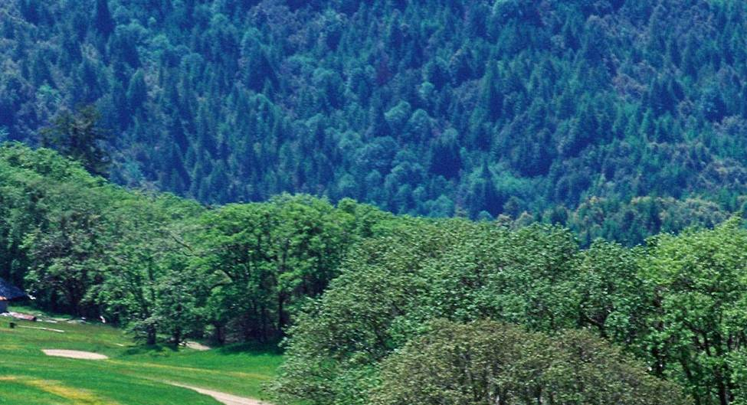
-+уркунне =анталёк м.нле улшёнать;
Ачасем ответле==.?
-М.нсем килесш.н-ха пир.н пата; Ёна примерсем шутласа п.л.п.р? Ответсем вырённе сас паллисем лартмалла? Доска =инче хисепсем айне сас паллисем =ырнё?
91 62 59 55 50 42 26 34 58 30 53 28
ч р ё к н ш а у т с е м
Примерсем доска =инче
65 – 7 = Т 30 + 25 = К 33 + 9 = Ш
20 + 14 = У 40 – 6 = У 66 – 7 = Ё
15 + 15 = С 55 + 7 = Р 46 + 4 = Н
70 – 40 = С 34 – 8 = А 48 + 7 = К
60 – 7 = Е 70 – 15 = К 53 + 6 = Ё
23 + 5 = М 100 – 9 = Ч

Акё в.сем - пир.н туссем? Учитель куракпа шёнкёрч \керч.к.сене кётартать?
Слайд =инче курак \керч.к.?
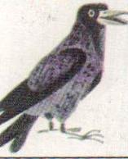
- Хура кураксем в.=се килсен =уркунне пу=ланч. тесе шутла==.? Ун чух шыв к\лленч.к.сем йёлтёртатма тытёна==.? Ир пу=ласа ка=чен Хура кураксем хёйсен йёвисем пат.нче шавла==.? Х.вел ансан шавлама чарёна==.? +.р ка=ма вёрмана кая==.?
Хура кураксем пире валли .=сем илсе килн.?
Учитель таблица кётартать: унта =ак примерсене =ырнё?

40 – 4 100 - 8
60 – 5 90 - 6
70 – 3 80 - 2
80 – 9 30 – 7 (Ачасем примерсене шутла==.)
Слайд =инче шёнкёрч?
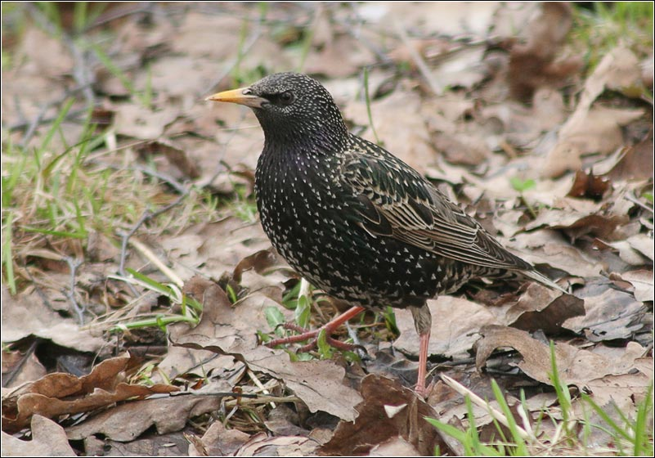
- Шёнкёрчсем т.л.нмелле в.=ен кайёксем? В.сем виртлеме: т.рл. кайёксем пек юрлама юрата==.? Чакак чаклатнине те: тиха к.=еннине те: шапа кваклатнине те туса кётартма п.ле==.?
В.сем те пире .= илсе килн.? Таблица =инчи хисепсене разрядлё хушёнаканнисен сумми пек тумалла? Отвеч.сем теп.р енче?
32 = 30 + 2
55 = 50 + 5
64 = 60 + 4
89 = 80 + 9
77 = 70 + 7
П.р пек хушёнаканнисен суммине тупмалла?
8 + 8 + 8 + 8
6 + 6 + 6
5 + 5 + 5 + 5+ 5
7+ 7 + 7
Кашни хисеп м.не п.лтернине ыйтатпёр?
3? +.н. тема в.ренесси?
- Ёшё енчен тата м.нле кайёксем в.=се киле==.;
- Акё в.сем? (Учитель ху=ланакан к.неке кёларса хурать? Унта ёшё енне в.=се каякан кайёксене =ыпё=тарнё)?
- Ку в.рш.н? ,=с.р ларнине чётма пултараймасть? Кахал пурнё=а т\сеймест? ,=с.р пурёнсан вёл вилет? Ёна алла хёнёхтарма =ук? Эпир те .=лер-ха? В.рш.н пример. 5х3? +ыратпёр? Хутлассине суммёпа улёштаратпёр?
1) 5 м.не п.лтерет;
2) 3 м.не п.лтерет;
3) Суммёна тупатпёр (15)?
4) 5х3 = 15
Унтан учебник =инчи №1 примерсене доска =инче ёнлантарса шутлатпёр?
4? В.реннине =ир.плетесси?
Слайд =инче пёрчёкан?
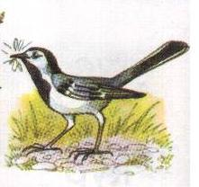
1) Пёрчёкансем шыв к\лленч.к.сем пухённё вёхётра в.=се киле==.? Пёрчёкан килсен пёр каять те==.? Хёй.н вёрём х\рипе вёл =ырмари пёра катать им.ш? Х\рине силлеме пит. юратать: =авёнпа та ёна вырёсла трясогузка те==.? К.т\ тавраш.нче =\ре==.: шёна-пёван тыта==.? Лашасем те в.сене тапма==.: к.т\=сем те кёмёллё? Пёрчёкан задача илсе килн.?
Кашни коробкёра 6 хурт? Ик. коробкёра ми=е хурт;
2) Слайд =инче шёпчёк?
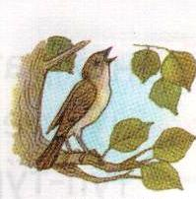
+.м.рт =е=ки =урёлас ум.н шёпчёксе в.=се киле==.? Шёпчёк п.р чарёнмасёр янравлён юрлать? Апат хё=ан =иет-ши: хё=ан шыв .=ет-ши; (Ачасен хурав.сем)?
Унён х.рсе кайнё =ёвар.нчен ёшё пёс тухать? +ав пёс =ине вёрём тунасем в.=се киле==.? Анчах хулён т.к вит.р в.сем сёхайма==.? +авёнпа =ёвар. пат.нчех нёйлата==.: хёйсемех ч.лхе =умне =ып=ёна==.? Шёпчёк чаклаттарса юрё юрлать: чаклаттарса вёрём тунасене =ётать? Ик. .= харёс тёвать? Шёпчёк илсе килн. задачёна шутлар?
7 вёрём тунана =исе ярсан 5 вёрём туна юлч.? Ми=е вёрём туна в.=се килн. ман пата;
3) Слайд =инче сар кайёк?
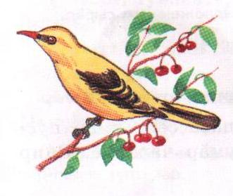
Сар кайёксем чечексем шётса тухсан в.=се киле==.? Ылтён кайёк те==. в.сене? П.т.м вёрман.пе те п.р вёл =е= этемле шёхёрма п.лет? Ун задачи%
Куккук 100 хурт: шёнкёрч 80 хурт =исе янё? Куккук ми=е хурт ытларах =исе янё;
4) Слайд =инче тёри?
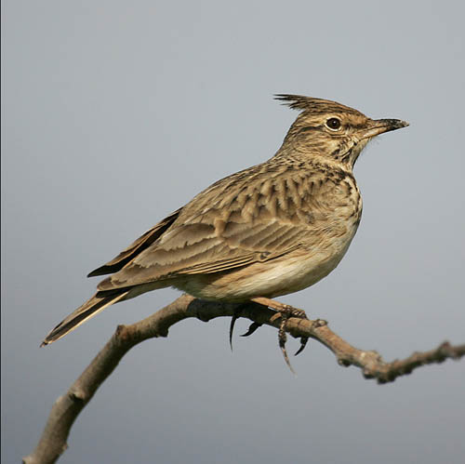
Тёри юр ир.ле пу=ласанах в.=се килет? Ирех =унач.сене сарса юрлама пу=лать? Йёвине анасем =ине е улёха тёвать? Вёл та пире шутлама задача илсе килн.?
Шёнкёрчён к.летке тёршш. 25см: куккукён вара 10 см ытларах? Куккукён к.летке тёршш. ми=е см;
5) Слайд =инче куккук?
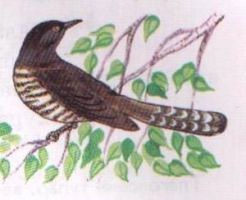
Куккук интересл. кайёк? Ик. те=еткене яхён =ёмарта тёвать? П.р харёс мар: т.рл. вёхётра? +авёнпа та ч.пписене хёй пусса кёлараймасть? Унён п.р вёхётрах ч.ппе те =итермелле: =ёмарта та пусса кёлармалла? Кайёк ун пек тёваймасть? +авёнпа та унён ч.пписене ытларах пёрчёкан пусса кёларать? Куккук ч.ппи =ёмартаран маларах шётарса тухать те ытти =ёмартасене пурне те йёваран кёларса пёрахать? Апла пулсан: куккук сиенл. в.=ен кайёк? Унён айёпне пула вёл хёй.н =ёмартисене вёрттён хурса хёварнё йёвари кайёкён ч.пписем тухаймар.=? М.н чухл. ч.п. вилсе п.тет!
Вёрманта куккуксем пачах та =ук тесе шутлёпёр? Хал. .нт. хуртсене: уйрёмах =ёмлисене: =иекенни никам та =ук? +ёмлё хуртсене урёх ним.нле в.=ен кайёк та =имест: в.сене куккук кёна =иет? В.сем =\лл. йывё=семпе т.мл. йывё=сен =ул=исене тёрёшсах кёшла==.? М.нех вара вёрман п.тсе ларч.?
Куккук схемёсем илсе килн.? Вёл задачёсем тутарасшён пире? (Ачасем схемёсем тёрёх задачёсем тёва==.)?

6) +уркунне кайёксем валли в.ллесем тумалла? В.сене т.рл.рен тума пулать? (Учитель \керч.ксем кётартать)? Пир.н в.ллесем хёйне майлё? (Учитель ачасене в.лле ев.рл. касса кёларнё карточкёсем парать? Унта примерсем =ырнё? Ачасем хурав.сене т.р.с тупсан: в.ллесене лайёх тунё: в.сене шёнкёрчсем йышёна==.)?

5? П.т.млет\?
- Ачасем хёйсем те кайёксен пурнё=не т.пчен.? Хал. в.сене сёмах паратпёр?
1 ача? Ч.ке=.н п.р =емйи сиенл. хурт-кёпшанкёна теми=е пин =исе ярать?
Шёнкёрчён п.р =емйи 24 пин хурт-кёпшанкё п.т.рет?
Куккуксем те сиенл. хуртсене чылай п.тере==.? В.сем л.п.ш хурч.сене =ие==.? П.р куккук п.р сехетре л.п.ш хурч.сене =.р таран п.т.рет?
2 ача? Сар кайёк хёй.н ч.пписене талёкра =.р хурт таран =итерет? Вёл ытти в.=ен кайёк =имен т.кл. хуртсене тытать? Сар кайёк йывё=-курёка сиен тёвакан хурт-кёпшанкёсене чылай п.терет?
3 ача? Кёсёясем =у ка=иччен ик. хут ч.п кёларса \стере==.? Ч.пписем 12-14 кунтан туха==.? Кун ка=иччен кашни кёсёя апат патне 300-400 хут в.=ет?
2) Вёйё «Ч\рече вырённе кирл. хисеп ларт»? Учитель таблица =акать: ачасем шутла==.? П.р пек хуравсене стрелкёпа кётартма юрать? П.р пек кайёксен хурав.сем п.р пек пулмалла? Ачасен тав=ёрса илмелле?
0 х 42 х 2

42 + 0 + 0 +0
1 х 4 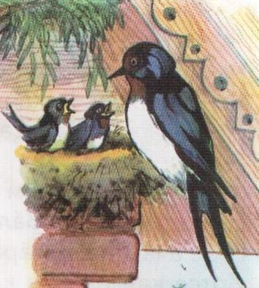 +3+3+3+3
3 x 5 1 +1 +1 +

7? Урока в.=лени?
Паян урокра сире м.н кил.шр.; М.н =.ннине п.лт.р; М.н интереслентерсе яч.; +акён пек уроксем татах та ирттерес килет-и;
Ачасем: пурте урокра маттур пултёр? Эсир лайёх .=лен.ш.н кайёксем те савёна==.? Атьёр-ха вёхётлёха вёрманта пулса курар: в.сем м.нле юрланине итлесе пёхар?
«Вёрман тата унён сассисем» слайдсене сёнасси тата итлесси?

Усё курнё литература% Н?Сладков «Вёрман пурнё=.»

